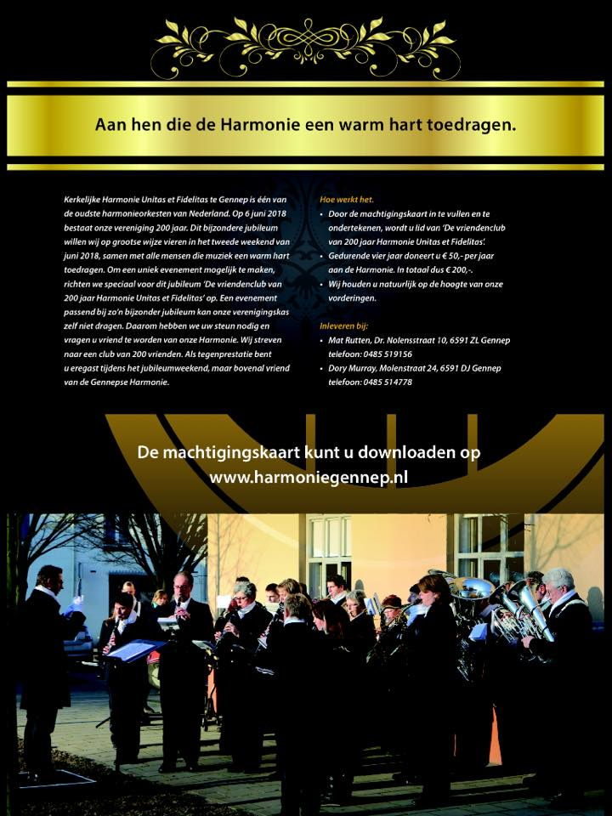Steun de Gennepse harmonie!! 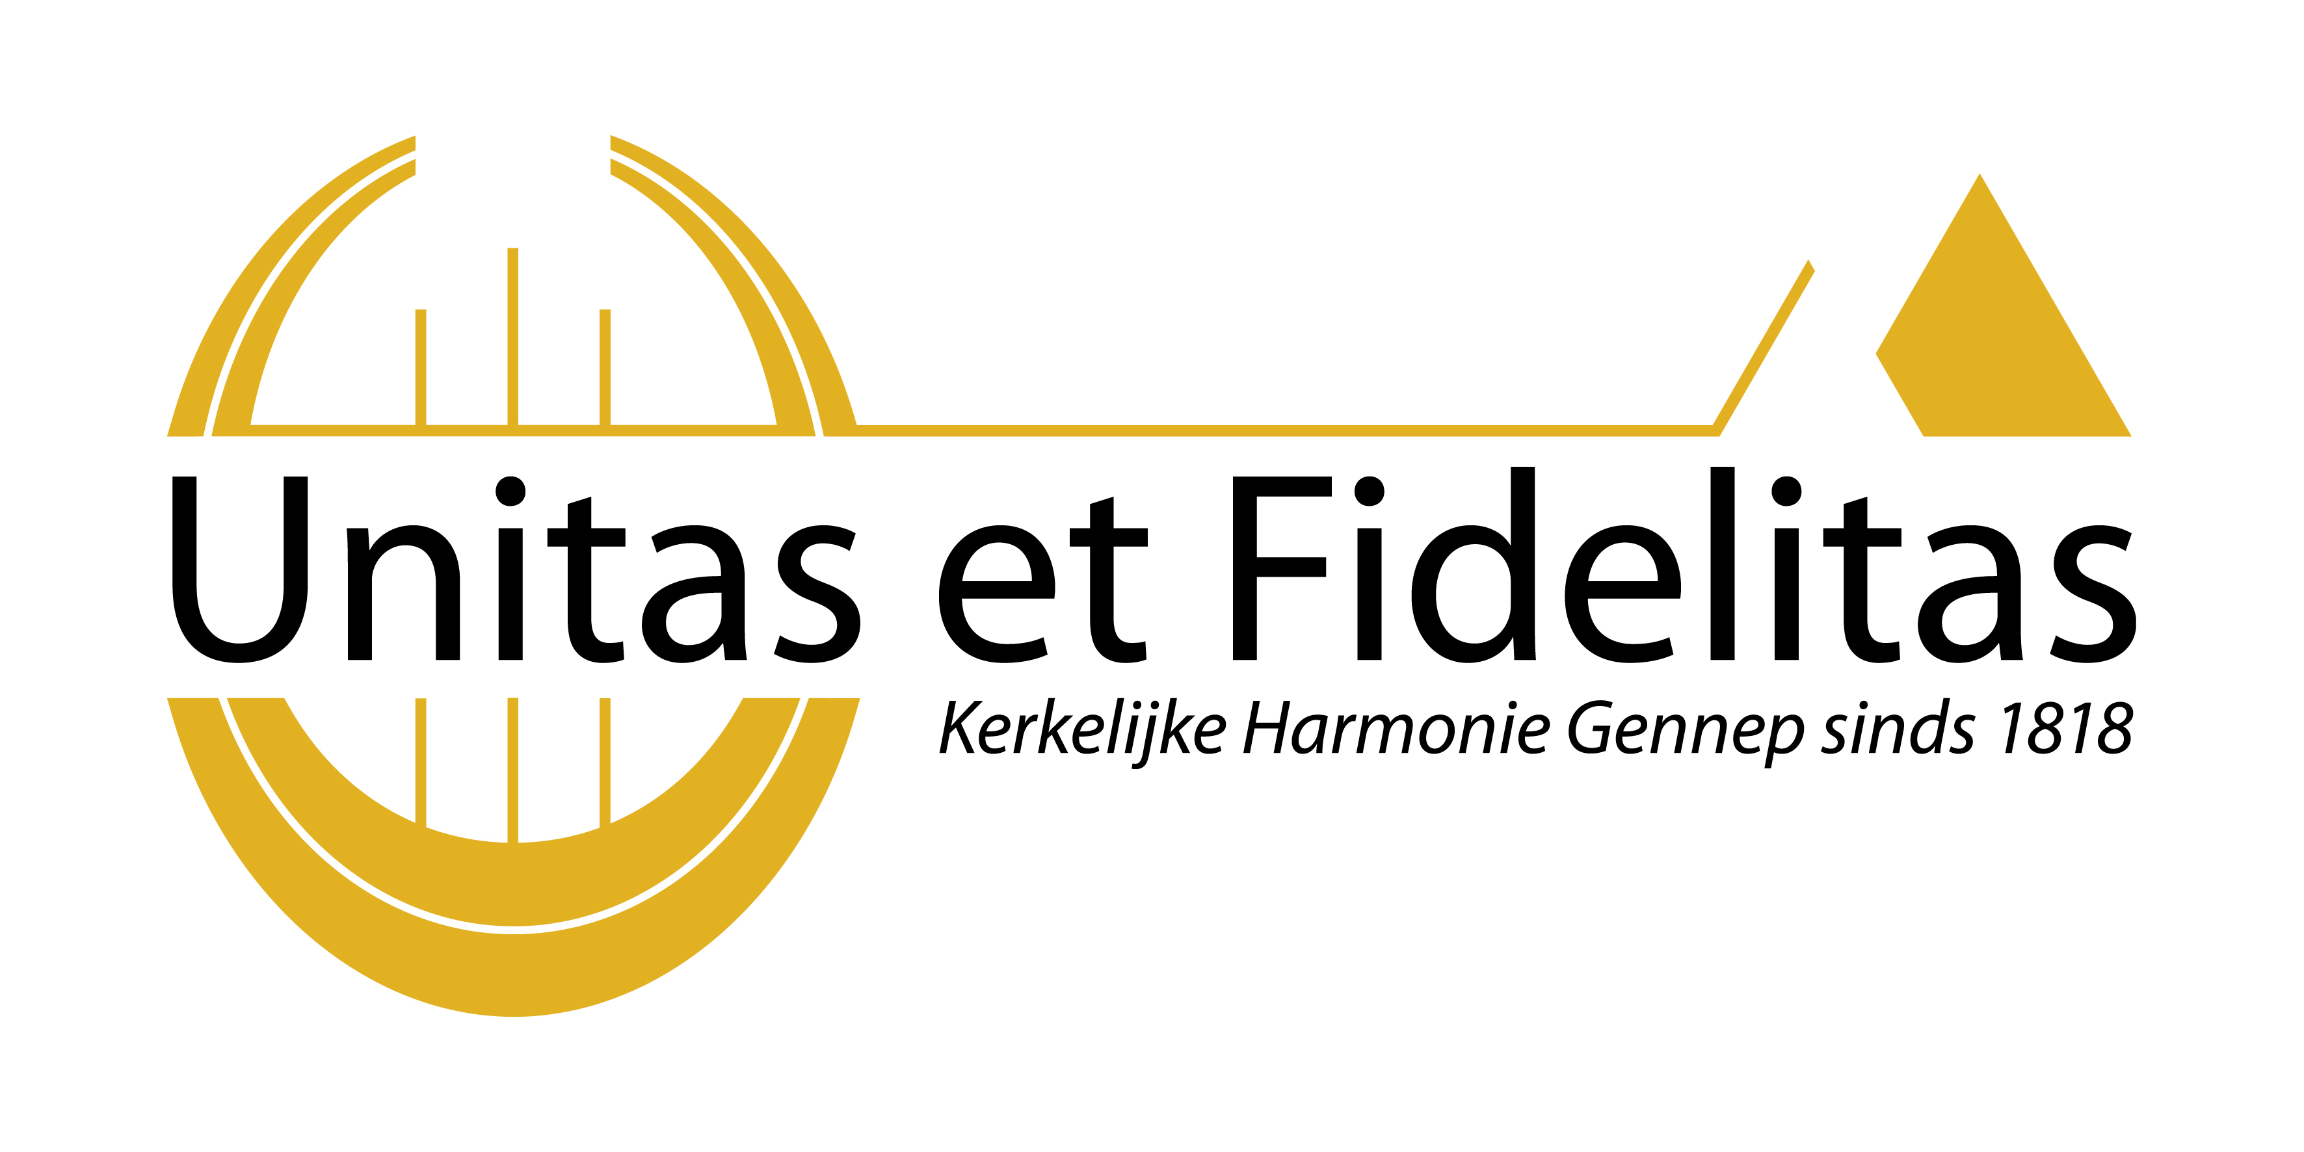
Komende maandag, dinsdag én woensdag zullen leden en vrienden van harmonie Unitas et Fidelitas uit Gennep een beroep op u doen tijdens de jaarlijkse donateursaktie. U vraagt zoch misschien af waarom de harmonie uw steun zo goed kan gebruiken.Ze heeft uw stun nodig om activiteiten in de Gennepse gemeenschap luister bij te zetten. Daarvoor moet vaak en goed gerepeteerd worden. De vaak dure instrumenten moeten aanwezig en in orde zijn en de muzikanten zelf moeten voldoende opleiding hebben gehad. Passend bij het op te luisteren evenement worden muziekstukken gekozen en onder leiding van een professionele dirigent ingestudeerd. Door deze inzet van de leden van de harmonie wordt bijvoorbeeld de ouderen 4-daagse gezellig ingehaald, Sint Nicolaas ontvangen en kon onze 70-jarige vrijheid worden gevierd met passende Schotse muziek. Dit alles willen we ook voor de toekomst mogelijk blijven maken. Want zonder muziek is het leven wel heel erg stil. Daarom heeft de harmonie ook fors ingezet op de ontwikkeling van een leerlingenorkest en muzieklessen voor de jeugd. Dat kost veel tijd, energie en geld. Met úw financiële steun willen we de muziek in Gennep levendig houden. We kijken nu al uit naar het 200-jarig bestaan van de Gennepse harmonie in 2018. Hiervoor hebben we nu al de ‘Vrienden van Unitas et Fidelitas’ opgericht. Hierover kunt u meer lezen op www.harmoniegennep.nl , maar onze leden kunnen u hier ook verder over informeren tijdens de donateusaktie. Slechts drie avonden doet de harmonie een beroep op u! U kunt er zeker van zijn, dat uw bijdrage goed besteed zal worden. Mocht u ons missen, dan kunt u uw bijdrage ook overmaken op bankrekeningnummer: NL57RABO 01406.23.809 t.n.v. harmonie Gennep. Wilt u misschien meer weten over muziek of muzieklessen? Neem dan contact op met Dorien via info@harmoniegennep.nl.
Gennep rekent op de harmonie, de harmonie rekent op Gennep!!
